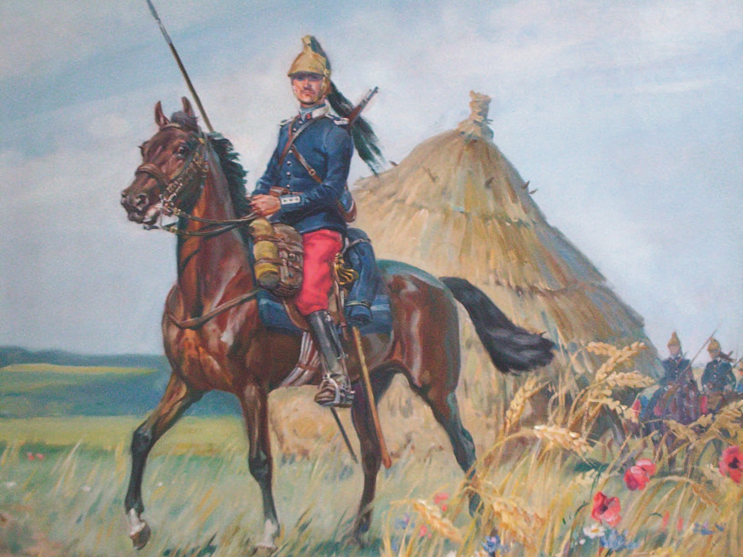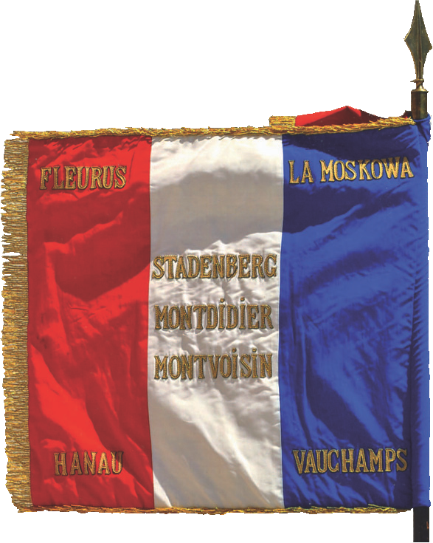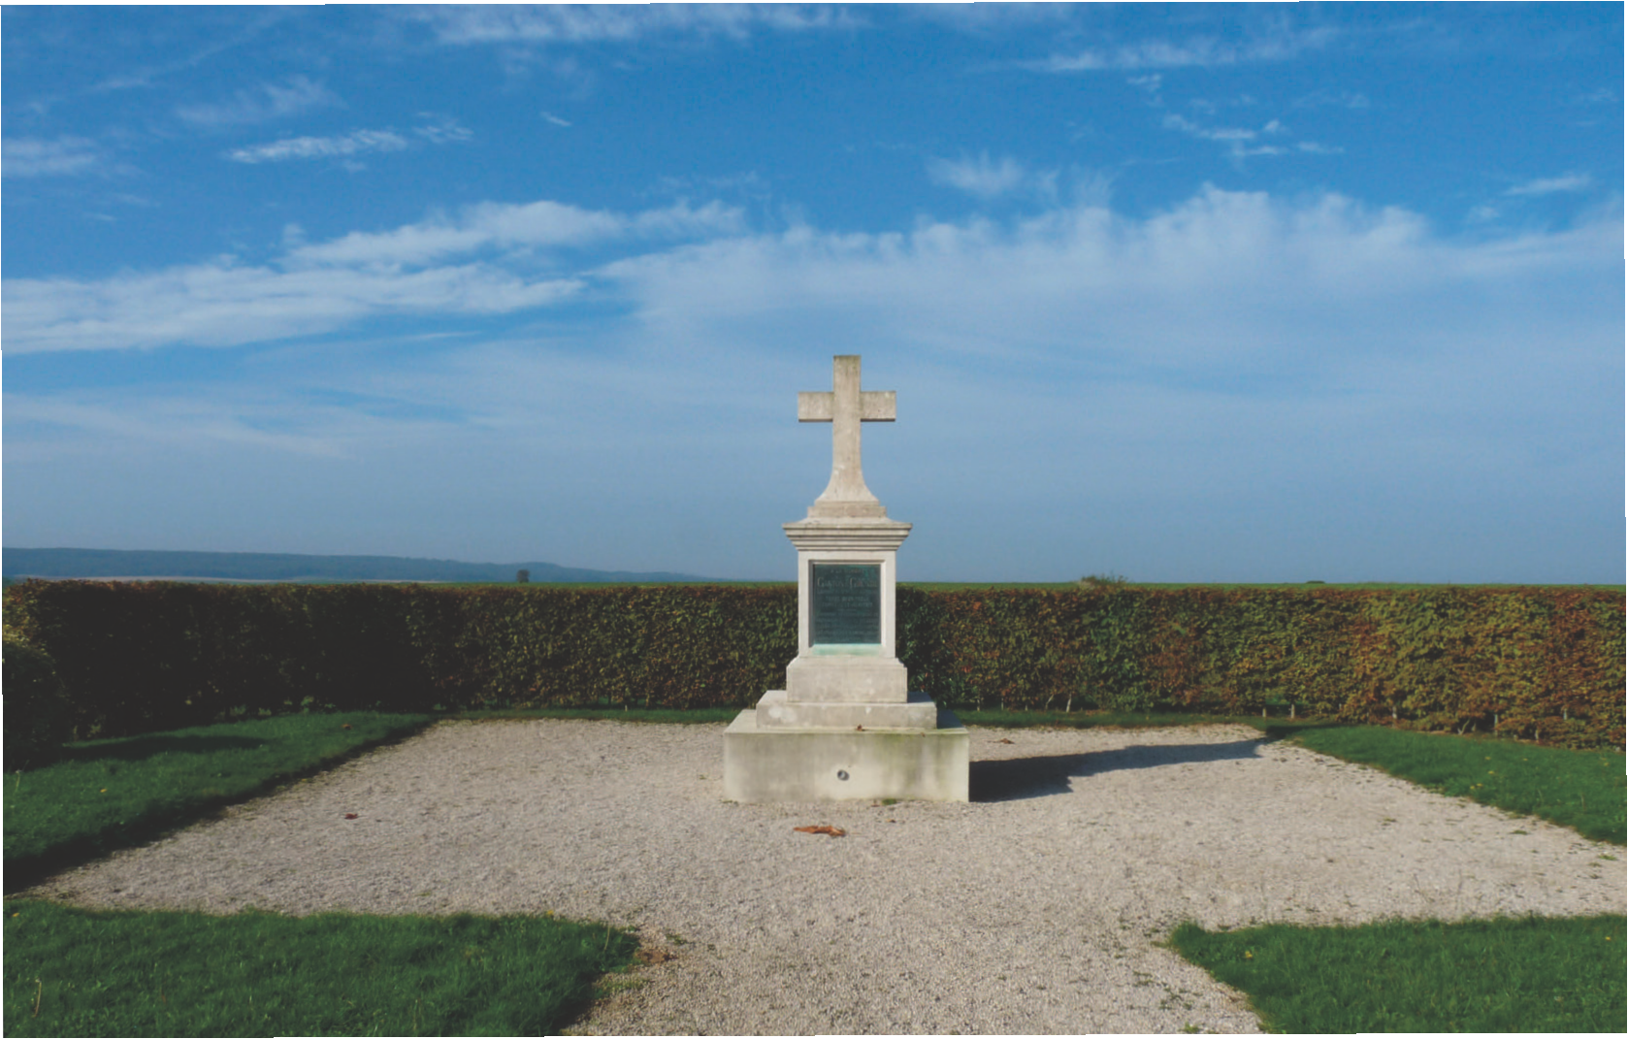
à a mémo re
V ÈRES-A SNE

“Mère, voici tes fils qui se sont tant battus”. Charles PEGUY

Allocution prononcée par le colonel (ER) DELOR,
le 6 septembre 2014, devant le monument l i
de l’escadron, de GIRONDE, commune de VI I I .
Il était 21 h 45 exactement, ce vendredi 31 juillet 1914, au moment où, le colonel COCHIN, commandant le 16ème Régiment de dragons, à cheval, précédé de 3 trom- pettes et suivi de tout son régiment, franchissait la porte du quartier LOUVOIS à Reims. Il prenait la direction de MÉZIÈRES pour une première étape de 70 kilomè- tres.

Les familles de ces militaires, ainsi que de nombreux Rémois, étaient là pour assister à leur départ. Suivant des témoins, ils n’étaient pas vraiment inquiets. Ils criaient : Au revoir, Bonne chance, à bientôt, à Noël ! Ah les braves gens ! Ils ne pouvaient pas deviner que ce Noël ne serait pas celui de 1914 mais celui de 1918 et que, parmi tous ces cavaliers qu’ils voyaient s’enfoncer dans la nuit, nombreux étaient ceux qui ne reviendraient pas.

Au moment d’entrer en campagne, le 16ème Régiment de dragons faisait partie de la 5ème Division de Cavalerie du général BRIDOUX. Cette Division formait, avec la 1ère et la 3ème Division de Cavalerie le 1er Corps de Cavalerie du général SORDET. L’armée Allemande ayant violé la neutralité belge, le 1er Corps de Cavalerie pénétrait en Belgique le 6 août et, largement déployé, il commençait sa progression sur la rive droite de la Meuse, en direction générale de la Meuse, de Namur à Liège.

Ainsi commençait, pour le 16ème Dragons, comme pour les autres régiments de cavalerie, dans cette chaleur étouf- fante de ce mois d’août 1914, une très longue, harassante et parfois meurtrière chevauchée. Cette chevauchée allait s’achever le 10 octobre, sur les bords de l’Yser, en Flandre, dans la partie Nord-Ouest de la Belgique.

C’est au cours de cette première phase de la guerre, la guerre de mouvement, que le 2ème Escadron du 16ème Ré- giment de dragons, commandé à ce moment là par le Lieutenant GASTON de GIRONDE, va écrire, sur cette parcelle de terre picarde où nous sommes, l’une des plus belles pages de l’Histoire de la Cavalerie française.

Remontons le temps. Nous voici au 9 septembre 1914, au moment où se déroule la bataille décisive de la Marne. L’Etat-Major français cherche par tous les moyens à connaître les mouvements de troupes allemandes à l’arrière du front. A cette ﬁn, il envoie plusieurs détachements de cavalerie vers le Nord. C’est ainsi que le Lieutenant de GIRONDE et son escadron, reçoit l’ordre d’aller reconnaître Soissons qui est un très important nœud de commu- nications. Après un mois de campagne les eﬀectifs du 2ème escadron ont été réduits de moitié. Il reste au Lieutenant de GIRONDE 4 jeunes Sous-Lieutenants : de KERILLIS, son adjoint, GAUDIN de VILLAINE, VILLELUME et RONIN, ainsi que 40 gradés et Dragons. Arrivé à proximité de Soissons ce chef d’escadron constate que cette ville et tous ses accès sont fortement tenus et il ne peut s’y maintenir. Il rédige un compte-rendu qu’il remet à 2 estafettes chargées de le porter au PC de la Division, puis il va tenter de rejoindre les lignes françaises malgré les nombreux détachements allemands qui sillonnent la région.

Le 9 septembre, au début de la nuit, après avoir rencon- tré de nombreuses diﬃcultés et échappé aux alle- mands, l’escadron arrive à la ferme de Vaubéson située à un kilomètre d’ici.

Hommes et chevaux tombent de fatigue et de GIRONDE pense pouvoir leur accorder quelques heures de repos avant de repartir vers la forêt de Campiègne.

Ferme de VAUBÉRON. Point de départ de l’attaque.
C’est au moment où les oﬃciers organisent la sécurité de la ferme que survient un paysan. Il déclare qu’il a vu, en ﬁn d’après-midi, là où nous sommes, 8 avions alle- mands, des véhicules et des soldats. De GIRONDE se de- mande si cela n’est pas un piège, mais le propriétaire
de la ferme lui dit qu’il connaît cet homme, il peut avoir conﬁance en lui.
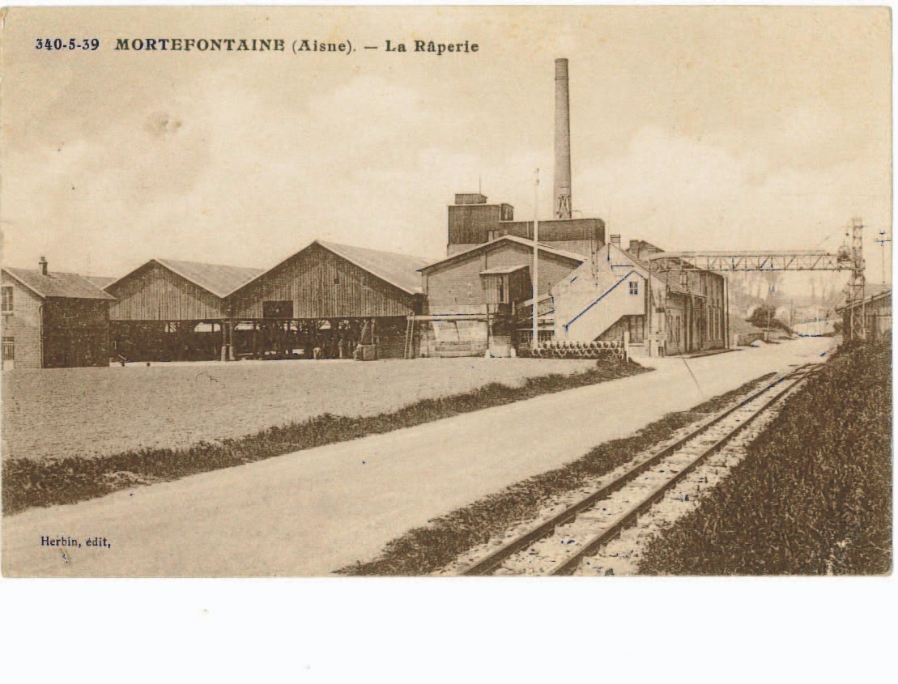Après une concertation avec ses 4 oﬃciers, il décide d’attaquer de nuit, ce détachement ennemi. Le plan de l’at- taque est mis au point. Deux pelotons, de KERRILIS et VILLELUME vont attaquer à pied, en suivant d’abord la route Montigny-Vivières, le peloton GAUDIN de VILLAINE attaquera à cheval. Il eﬀectuera d’abord un mouvement tour- nant, à travers champs, pour venir se placer face aux
avions. Le peloton RONIN sera en recueil à la râperie (maintenant démolie) en bordure de la route vers Mon- tigny. Il gardera les chevaux des 2 pelotons à pied. C’est de KERILLIS qui donnera le signal de l’attaque. De GI- RONDE sera, à cheval, avec le peloton GAUDIN de VIL- LAINE. Ses oﬃciers lui font remarquer qu’il sera trop exposé. Il écarte l’objection d’un signe de la main.

Peloton RONIN, en recueil et garde des chevaux.
Les Dragons s’approchent du campement dans le plus grand silence. Soudain une première sentinelle alle- mande donne l’alarme. Un coup de feu claque, elle est abattue par un homme du peloton KERRILIS. Aussitôt le combat s’engage. Il est violent, confus, meurtrier. Les
Dragons se ruent sur les avions et commencent à les détruire avec tous les moyens dont ils disposent : lances, sa- bres, hachettes, pétards incendiaires pour enﬂammer les réservoirs. Les allemands d’abord surpris, se ressaisissent rapidement et, au cours du combat, mettent en action une mitrailleuse et un projecteur.

Estimant leur mission remplie les Dragons commencent leur repli vers la râperie et le peloton RONIN qui est venu à leur rencontre. C’est à ce moment qu’arrive, à “toute pédale”, un détachement cycliste allemand cantonné à Vi- vières.

Suivant l’Historique de l’escadron, les huit avions sont détruits ou hors service, ce qui va priver le commandement allemand d’importants moyens de renseignement à un moment crucial de la bataille de la Marne.

Mais du côté de l’escadron de GIRONDE le bilan du sacriﬁce est lourd.

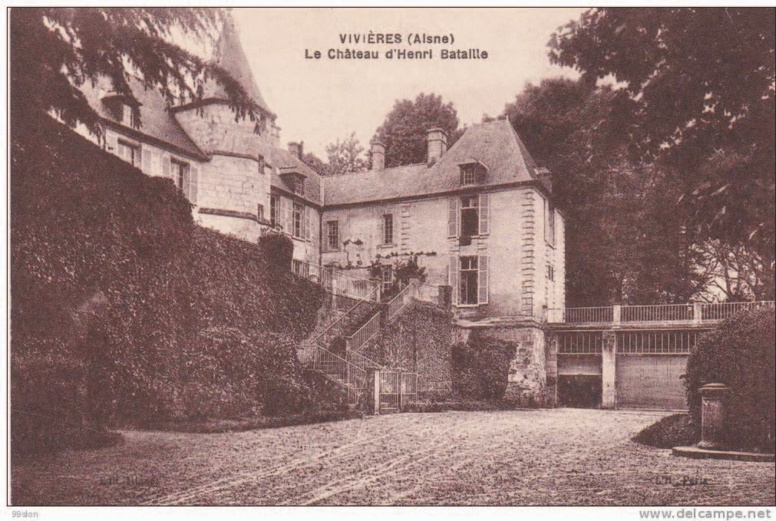Le Sous-lieutenant GAUDIN de VILLAINE et 9 gradés et dragons tués restent sur le terrain. Ils seront enterrés sur place, le 10 au matin, par les allemands qui rendront hommage “à ces braves français”. Le Lieutenant de GIRONDE très gravement blessé, et 5 dragons blessés sont trans-
portés à l’ambulance allemande installée dans le châ- teau de Vivières. Gaston de GIRONDE y décèdera dans la matinée. Sa jument, TURQUOISE, après plusieurs jours d’errance, rejoindra les autres chevaux du régi- ment.

Ambulance allemande. Soins aux blessés. Le Lieutenant de Gironde y décède le 10-9 dans la matinée.

guerre et aux générations futures.
Le Lieutenant de KERRILIS, gravement blessé, sera em- porté par ses hommes jusqu’à la râperie, il échappera à la captiovité. Pour les survivants de cet escadron, maintenant encore réduit de moitié, une autre aven- ture commence. Ce qu’il faut retenir de ce fait d’arme, ce n’est pas le détail de l’actoion, on peut pour cela se référer à l’excellent historique de l’Escadron (de C. ME- NUGE-CREPEAUX), mais c’est l’exemple qu’ils ont donné à leurs camarades de combat au début de la Grande

L’esprit d’initiative d’abord.
Cette nuit de septembre le Lieutenant de GIRONDE est complètement isolé, il n’a plus aucun contact avec les
unités françaises. Il connaît à ce moment la “grande solitude du chef”. En son âme et conscience peut-il engager
la vie de ses quatre jeunes oﬃciers et des 40 hommes qui lui restent dans un combat nocturne et très hasardeux ? Sa réponse est oui.

La volonté ensuite. Après un mois de campagne et les déplacements incessants de ces derniers jours, les hommes et leurs chevaux sont épuisés. Ils pensaient pouvoir se reposer pendant quelques heures. A ce moment on leur dit que l’ennemi est là, tout près et que l’on a l’occasion de lui porter un mauvais coup. Alors ces hommes vont trouver au tréfond d’eux-mêmes l’énergie nécessaire pour partir au combat

Le courage enﬁn, car il en faut beaucoup pour s’attaquer à un détachement allemand bien installé et sans doute bien gardé, avec des lances, des sabres et des carabines !

Depuis cette nuit du 9 au 10 septembre 1914 un siècle s’est écoulé. Tout au long de ce siècle, l’Armée française n’a jamais cessé d’être engagée et de combattre sur trois continents diﬀérents : l’Europe, l’Asie, l’Afrique où elle est encore en ce moment. Au cours de tous ces combats, elle a ajouté de nombreux faits d’armes et actes d’hé- roïsme à celui de l’escadron de GIRONDE, je pense en particulier, au combat héroïque des Spahis à La Horgne, en mai 1940.

C’est cette admirable pérennité de nos vertus militaires qui fait la force, la grandeur et l’honneur de l’Armée fran- çaise.

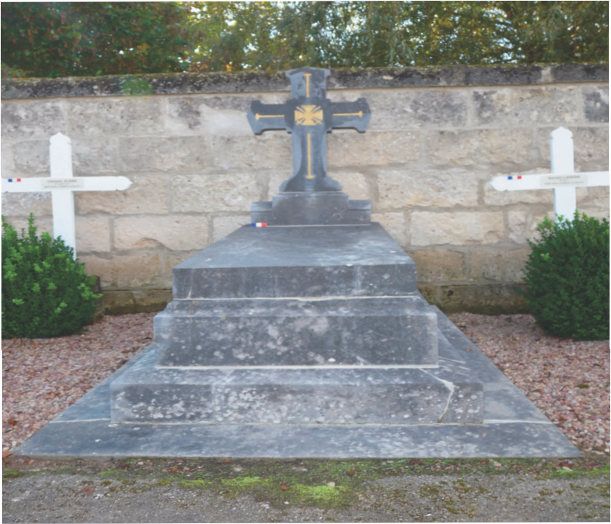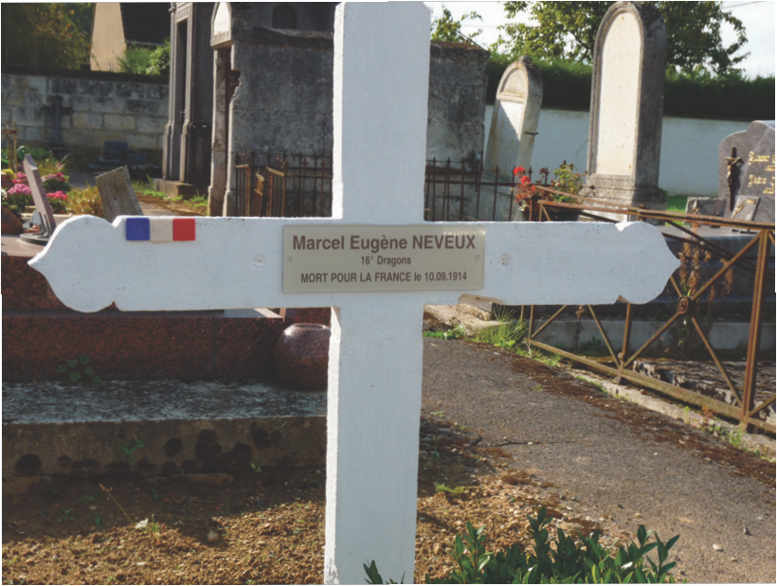A notre époque où, nombreux sont nos jeunes, souvent désœuvrés qui doutent de tout et de tous et d’abord d’eux-mêmes, ceci devrait être pour eux un exemple et une raison d’espérer dans l’avenir de leur patrie.

Cimetière de Vivières. Tombe du Lieutenant Gaston de GIRONDE, entourée de celles des Dragons tombés à ses côtés.

“Heureux ceux qui sont morts pour la terre charnelle. Mais pourvu que ce fût dans une juste guerre.
Heureux ceux qui sont morts dans les grandes batailles. Couchés dessus le sol à la face de Dieu”
Charles PEGUY, tué à la tête de» sa section le 5 septembre 1914 à PLESSIS L’EVÊQUE (Seine et Marne).
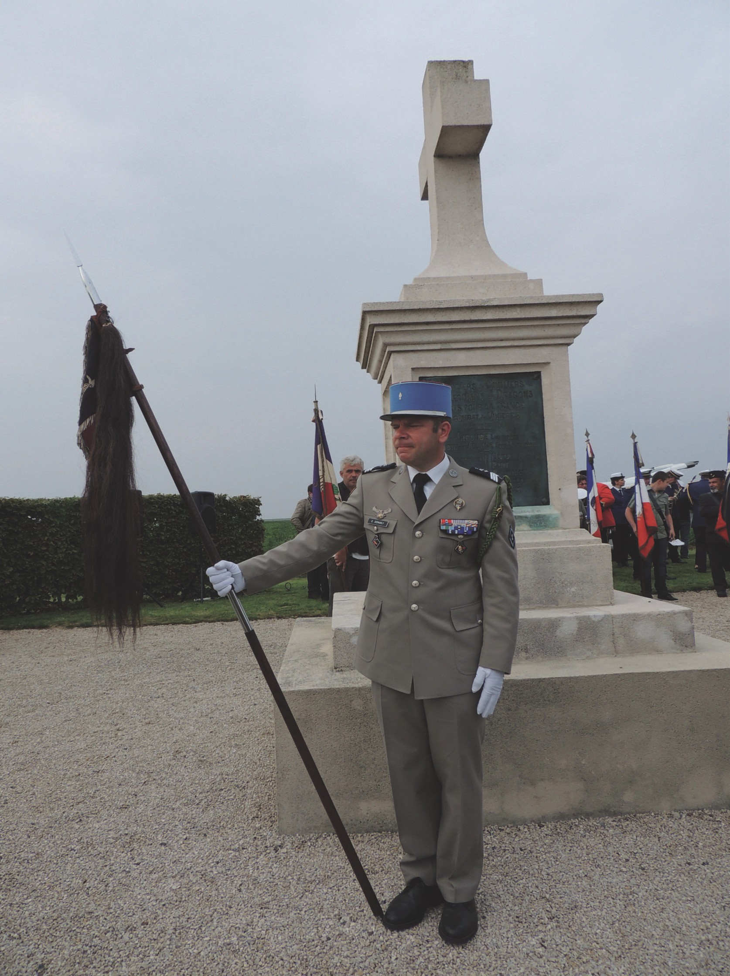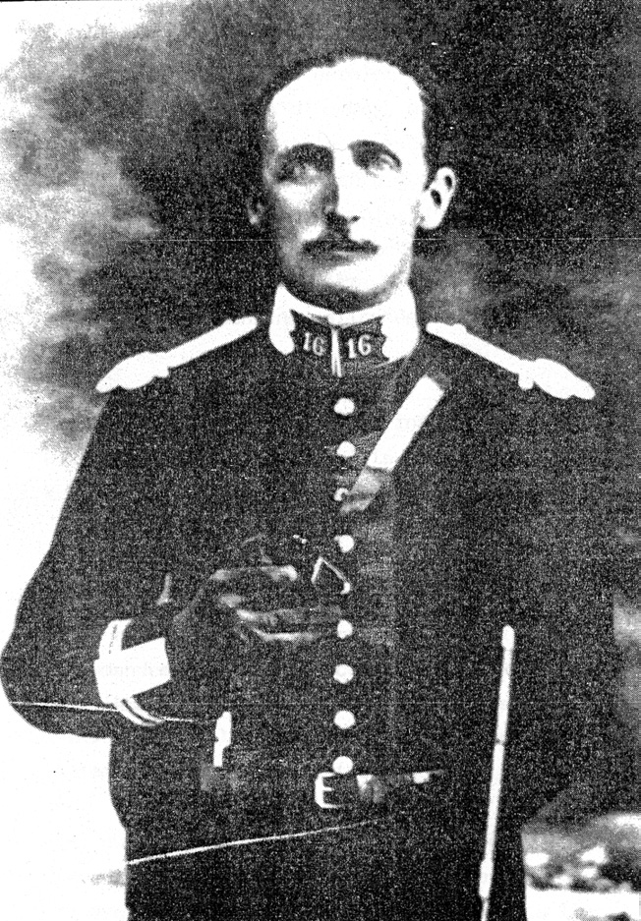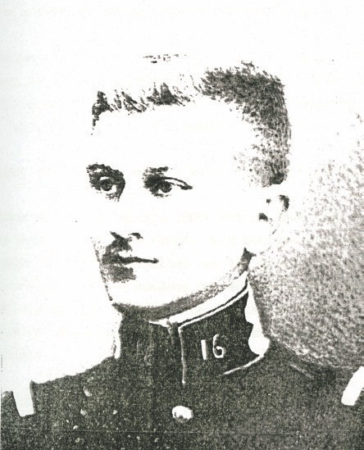

Sous-Lieutenant
Gaudin de VILLAINE

Lieutenant Gaston de GIRONDE
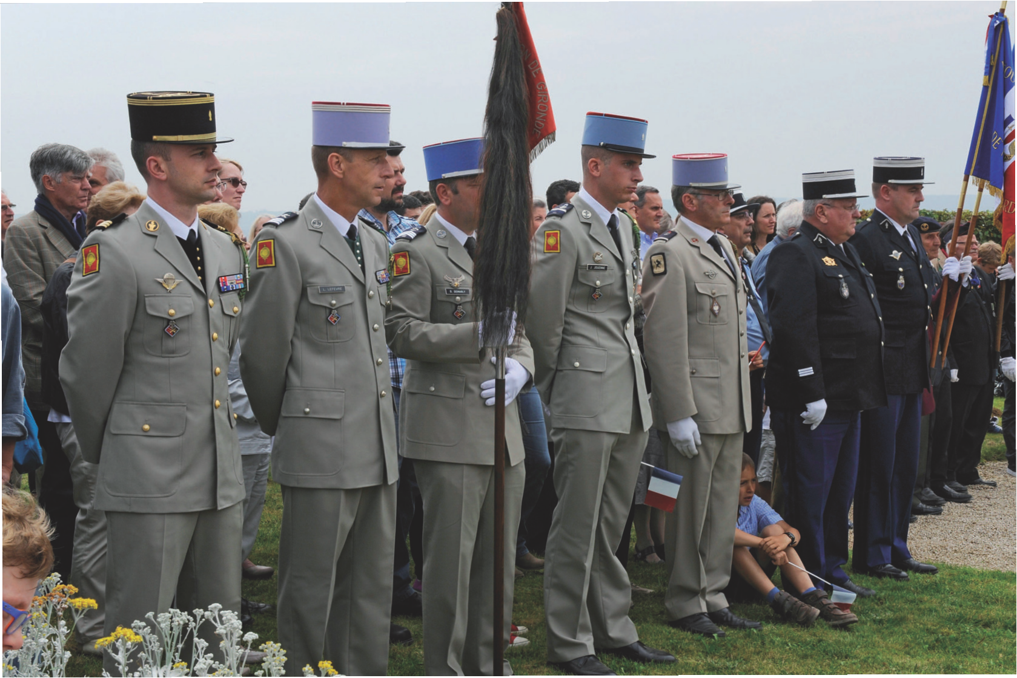

Délégation du 5ème régiment de Dragons (Mailly-le-Camp) gardien des traditions du 16ème régiment de Dragons.

Fanion ded l’Amicale du 16ème régiment de Dragons.

Monsieur STANLEY, Maire de VIVIÈRES

- 8-

